Nombre: ___________________________________ Conjunto: _______ Fecha: _______

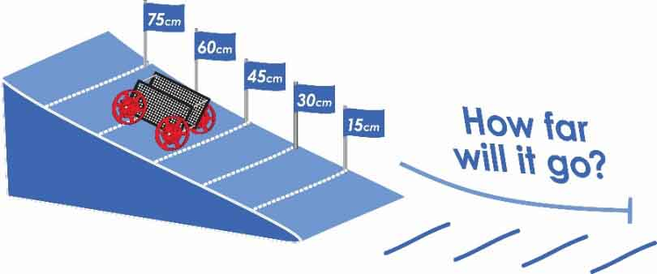

**¿Cómo afecta la altura de un carro en la rampa a la distancia a la que llega? Averigüémoslo…**

**¿Qué tan lejos llegará?**

¿Qué necesitas para este laboratorio?

* 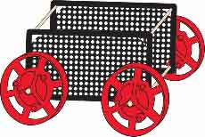Carro (Sin ligas)
* Rampa

Las instrucciones para construir la rampa y el carro se encuentran en **teachergeek.com/rubberband**

* Cinta métrica.

TIPOS DE ENERGÍA

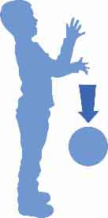

La **Energía Potencial** es energía almacenada. Está lista para convertirse en energía cinética.

La **Energía Cinética** es la energía de un objeto en movimiento. Está haciendo trabajo.

Esta pelota tiene energía cinética mientras cae.

Esta pelota tiene energía potencial por su altura. Si se eleva más, tendrá más energía potencial.

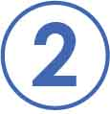

Dibuja un en la imagen debajo, en donde tiene la mayor **energía cinética**. Usa una si necesitas mostrar que el carro se está moviendo.

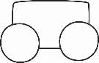

carro

Dibuja un en la imagen debajo, en donde tiene la mayor **energía potencial.**



carro





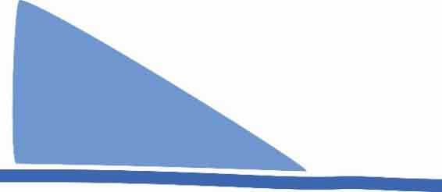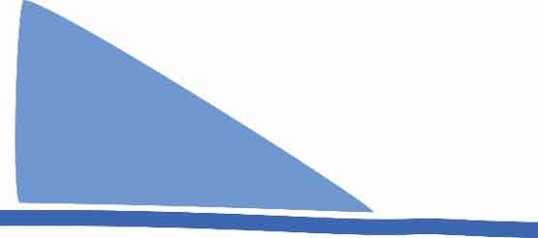

Rampa

Rampa

Piso

Piso

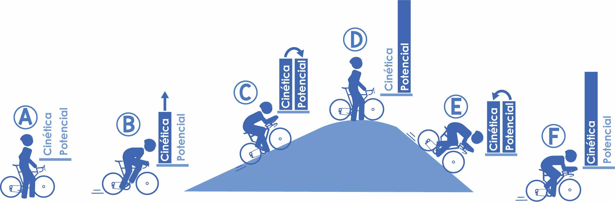

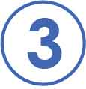  
 En las líneas debajo, escribe las letras que correspondan con la bicicleta . en la colina.

_____ ***Prepárate Para Rodar…*** La bicicleta tiene la mayor energía potencial.

_____ ***Pedalea Fuerte…*** El ciclista pedalea, aumentando la energía cinética.

_____ **Agárrate*…*** La energía potencial se ha transformado en energía cinética.

_____ ***Prepárate…*** No hay energía cinética ni potencial.

_____ ***Aumenta la velocidad…*** La energía potencial se convierte en cinética.

_____ **Cuesta Arriba*…*** La energía cinética se transforma en energía potencial.

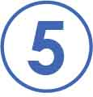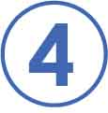

Dibuja una gráfica de barras mostrando la energía potencial y cinética cuando flecha se **dispara.**

Dibuja una gráfica de barras mostrando la energía potencial y cinética cuando la cuerda del arco está **tensa.**

|  |  |  |
| --- | --- | --- |
| Cantidad |  |  |
|  |  |
|  |  |
|  |  |
| Potencial | Cinética |

|  |  |  |
| --- | --- | --- |
| Cantidad |  |  |
|  |  |
|  |  |
|  |  |
| Potencial | Cinética |

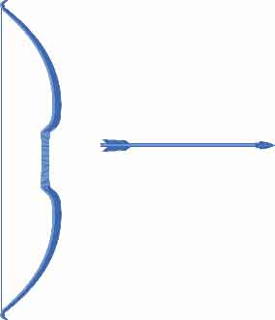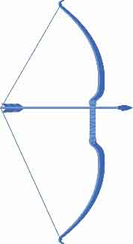

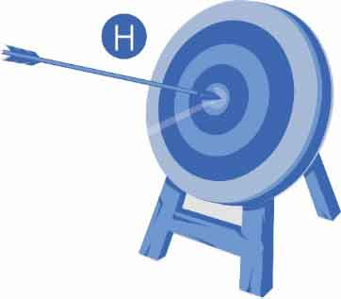

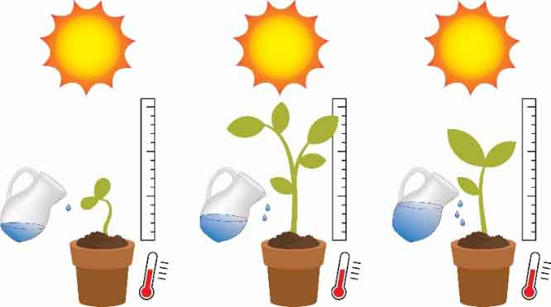

VARIABLES

**Variables:** Las cosas que   
cambian en un experimento.

Experimento de Ejemplo

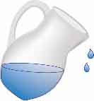

**Variable Independiente:** Lo que tú puedes cambiar en un experimento, para ver cómo afecta a la variable dependiente**.** Solo ten una variable independiente un tu experimento.

Ejemplo: Cantidad de agua que se le da a la planta.

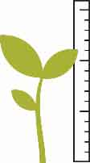

**Variable Dependiente:** La variable que se está probando y midiendo. Solo ten una variable dependiente en tu experimento.

Ejemplo: Altura de la planta.

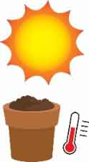

**Variables Controladas:** Las cosas que no deberían cambiar en un experimento.

Ejemplo: cantidad de sol, tierra, temperatura.

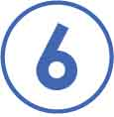

Debajo hay variables que serán parte de tu experimento de la rampa.   
Indica de que tipo son colocando la letra correspondiente.

I = Independente D = Dependiente C = Control

C

**Altura** inicial del carro **Ángulo** de la rampa

**Masa** (peso) del carro **Distancia** a la que llega

**Fricción** de la superficie por donde rueda **Diseño** del carro

¡SUÉLTALO!

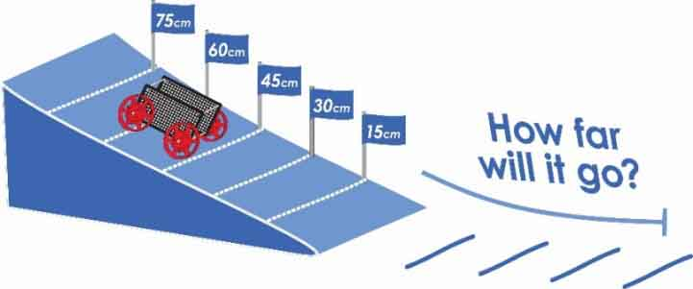

**¿Qué tan lejos llegará?**

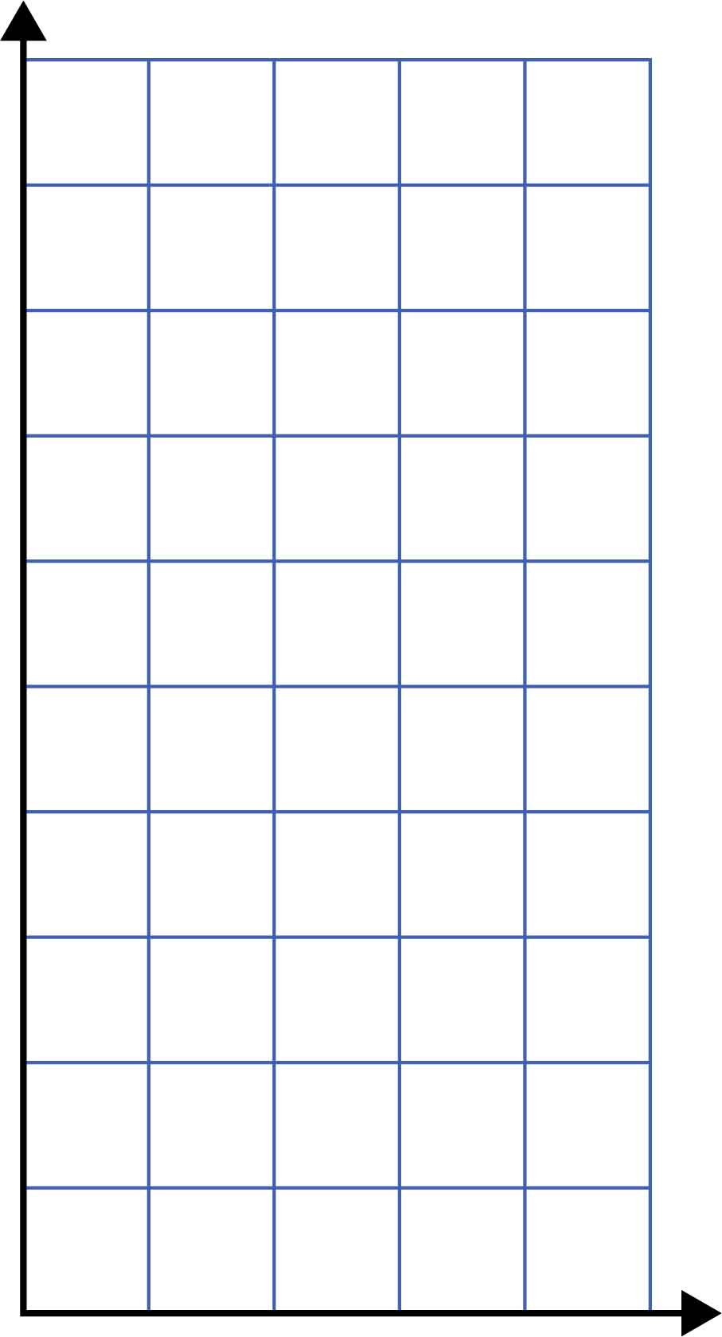

10 m

9 m

8 m

7 m

6 m

5 m

4 m

3 m

2 m

1 m

0 m

|  |  |  |  |  |  |
| --- | --- | --- | --- | --- | --- |
| 0 cm | 15 cm | 30 cm | 45 cm | 60 cm | 75 cm |

Pregunta: ¿Cómo afecta la **altura**

inicial del carro en la rampa a la

distancia a la que llega?

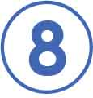

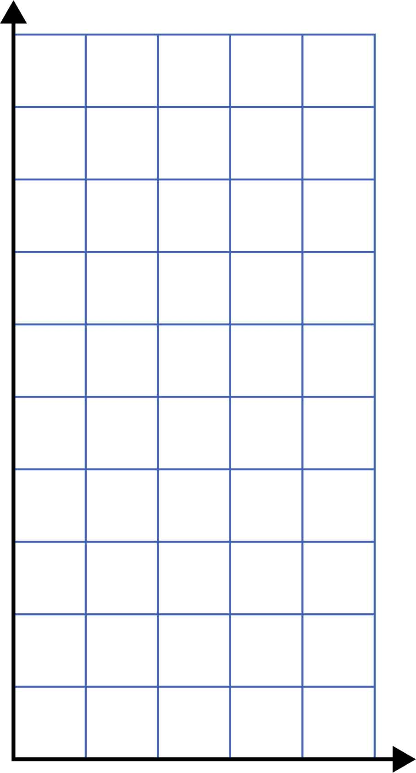

Variable Dependiente

Variable Independiente

**Marca** en la gráfica las variables **independientes** y **dependientes** para el experimento.

Prueba tu carro a diferentes alturas de la rampa.

1. Comienza con las llantas detrás de la marca.
2. Suéltalo, sin empujarlo.
3. Mide la distancia a la que llega.
4. Registra la distancia total en la gráfica usando un punto.
5. Prueba tu carro en cada altura, hasta tres veces. Agrega un nuevo punto por cada prueba. Solo usa los datos de pruebas buenas (no registres cuando un carro choca con un muro o un pie).



Crea una línea ajustada en tu gráfica. Es una línea recta que representa el comportamiento de tus puntos. La línea puede pasar por algunos, todos o ninguno de los puntos.



¿La relación entre la altura y la distancia fue lineal?   
Lineal significa: que forma una línea recta, o casi recta.

_____________________________________________________________________________

_____________________________________________________________________________

¿Cómo afectó la **altura** a la que comenzó tu carro la **distancia** a la que llegó? Usa los términos **“energía potencial”** y **“energía cinética”** de manera correcta en tu respuesta.

_____________________________________________________________________________

_____________________________________________________________________________

_____________________________________________________________________________

_____________________________________________________________________________

__________________________________________________________________________________________________________________________________________________________

_____________________________________________________________________________

En este experimento cambiaste la **“altura”** como la variable independiente. ¿Qué otras variables pudiste haber cambiado para aumentar la distancia final?

_____________________________________________________________________________

_____________________________________________________________________________

_____________________________________________________________________________

_____________________________________________________________________________

**Bonus:** ¿Por qué tu carro se detuvo? ¿A dónde fue la energía?